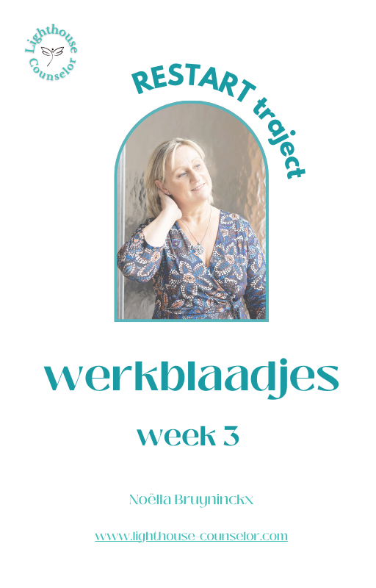

RESTART! TRAJECT

MODULE 1. NARCISME ONTLEED

Week 1: NARCISME HERKENNEN
  - WIE IS DE NARCIST(E) IN MIJN LEVEN
  - HOE HERKEN JE NARCISME (tabel om af te vinken)
  - SOORTEN NARCISME

Week 2: KAN DE NARCIST(E) VERANDEREN ?

Week 3: RELATIES
- HOE GERAAK JE IN HET WEB VAN EEN NARCIST?
- WAAROM TREK IK NARCISTEN AAN?
- WAAROM JE JE RELATIE NIET ZOMAAR VERBREEKT

Week 4: NARCISTISCH MISBRUIK EN DE GEVOLGEN
- WAT IS NARCISTISCH MISBRUIK?
- GEVOLGEN VAN NARCISTISCH MISBRUIK

Week 5: NARCISME OVERLEVEN
- GREY ROCK
- PAS JE VERWACHTINGEN AAN

Week 6: NARCISME OVERLEVEN: DEEP- METHODE

WEEK 3. RELATIES

- HOE GERAAK JE IN HET WEB VAN EEN NARCIST?
- WAAROM TREK IK NARCISTEN AAN?
- WAAROM JE JE RELATIE NIET ZOMAAR VERBREEKT

Schrijf hieronder de dag en datum van onze volgende 1-1 sessie, zodat je in het oog kan houden tegen wanneer je best even tijd neemt om dingen op te schrijven voor dit deel

MIJN VOLGENDE 1-1 COACHING GESPREK MET NOELLA IS OP :

Mensen denken vaak zwart/wit als het over relaties gaat.
Ze hebben er bepaalde verwachtingen over. Ze hebben vooraf een overtuiging over hoe ze zouden reageren in bepaalde situaties. Wat ze wel en niet zouden toelaten. Wat ze zouden kunnen vergeven en wat niet.
Maar niets bereidt je voor op een relatie met een narcistische persoon.
Soms heb je die overtuigingen al terwijl je in een relatie zit met een narcistische persoon. Zeker als dat je ouder is, iemand in je werksfeer… Dan ben je je er niet van bewust dat je eigenlijk al over die grenzen hebt laten lopen. Soms al een heel leven lang.

- Hoe geraak je in het web van een narcist?

Als je er van kindsaf aan in zit, heb je nooit een kans gemaakt. Als baby ben je afhankelijk van je zorgdragers voor je overleven. Dus leer je alle middelen gebruiken om ervoor te zorgen dat deze je niet in de steek laten.
Dat veroorzaakt een hoop overlevingsmechanismen.
Naarmate je ouder wordt, dien je deze los te laten en te leren dat je voor je eigen overleving kan zorgen. Maar bij veel mensen blijven deze hardnekkig bestaan en vormen ze een belemmering in hoe je volwassen relaties aangaat.
Narcisten hebben daar een zesde zintuig voor. Alle mensen die een angstige gehechtheid hebben, zijn ideale prooien voor hen.
Het lijkt soms alsof narcisten een soort playbook hebben. Hetzelfde scenario gebruiken om hun prooien vast te krijgen en ervoor te zorgen dat die dan niet meer weg kunnen of willen.
Natuurlijk behandelen ze niet iedereen zo, want niet iedereen krijgt die innige band met hen die hen blijkbaar rechtvaardigt om dan slecht te behandelen. Dus tegen die mensen moeten ze alleen hun charmante kant laten zien.
Het is achter gesloten deuren dat de drama’s zich daarna afspelen.
Als je met een narcistische ouder te maken hebt, ken je dat drama natuurlijk al van kindsaf. Maar ook dan zal je merken dat je vaak dezelfde afwisselende scenario’s zal doormaken.

Fase 1: Idealisering (love bombing): het verleidingsspel
- ze hebben charme, charisma, een mysterieuze chemische aantrekkingskracht
- ze beloven je de wereld
- ze geven je het gevoel dat je speciaal bent en plaatsen je op een voetstuk
- ze spiegelen je met gelijkaardige verhalen zodat je denkt dat jullie soulmates zijn (of 2 handen op 1 buik)
- Ze flatteren je en geven je aan vals gevoel van veiligheid, zodat je dingen gaat delen die ze later tegen je kunnen gebruiken
Daarnaast gebruiken ze graag zielige verhalen om je in hun val te lokken.
- Ze hangen altijd het slachtoffer uit, van hun exen, situaties
- Zodat je ze wil “redden”
- Je denkt “als ik maar genoeg liefde geef, verandert hij/zij weer in een liefdevol mens”
Hun wispelturig en onvoorspelbaar gedrag brengt je in de war. Ze kunnen heel lief en attent zijn. Tot ze het niet meer zijn. En dan weer wel…
- Je denkt elke keer “als het niet goed gaat, geef ik wel meer”
- Je raakt leeg en vol zelftwijfel en uiteindelijk uitgeput

Wat is jouw ervaring met deze fase? Hoe voelde je je?

Fase 2: Vernederen
Op een gegeven moment ga je grenzen stellen of je geeft hen een keer niet wat ze willen.
- Ze beginnen je aan te vallen op je kwetsbaarheden, je vernederen
- Gaslighting: je doen je aan jezelf en je realiteit twijfelen
- Ze ontkennen en negeren jouw gevoelens
- Ze laten je geloven dat alles jouw schuld is
- Ze isoleren je van familie en vrienden
- Ze liegen over grote en kleine dingen
- verzinnen verhalen van "medestanders" om jou onderuit te halen
- zien er geen graten in om je eigen kinderen tegen jou te gebruiken om reactie van je uit te lokken
Wanneer ben jij dit beginnen opmerken? Welk gevoel had je hierbij?

Fase 3: Afstoten
- Ze geven een tijd minder aandacht
- Ze vermijden contact

Fase 4: Dan herbegint het spel weer (hoovering)
- Ze “zuigen” je opnieuw in de relatie, zeggen wat je wil horen
- Ze doen valse beloftes, laten het een tijdje goed gaan om je weer in de war te brengen zodat je jezelf ervan overtuigt dat het toch zo erg niet is
- Ze werken op je schuldgevoelens, dat je hen moet redden
- Ze werken op je hoop dat het beter kan worden
- Ze werken op je angst: om alleen te zijn, financieel…
- soms zeggen ze zelfs sorry, dat ze beseffen dat ze je niet correct behandelen en dat het niet meer zal gebeuren
Maar ga van één ding uit: alles wat uit hun mond komt, dient om ervoor te zorgen dat je weer in hun greep komt.
Of dat nu de waarheid is of een leugen, maakt voor hen geen verschil.

Sta deze week hier even bij stil.
Noteer welke patronen je herkent en in welke mate ze je leven beheersen of beheersd hebben.
(geef een waarde van 1 (weinig) tot 10 (veel))
We zullen het in de volgende 1-1 hierover hebben, dus het kan handig zijn als je hieronder je
herinneringen en gevoelens neerschrijft.

Welke patronen herken je? | Hoe zwaar heeft dit je leven beheerst?
 | 1 2 3 4 5 6 7 8 9 10
 | 1 2 3 4 5 6 7 8 9 10
 | 1 2 3 4 5 6 7 8 9 10
 | 1 2 3 4 5 6 7 8 9 10
 | 1 2 3 4 5 6 7 8 9 10
 | 1 2 3 4 5 6 7 8 9 10
- Waarom trek ik narcisten aan?
Narcistische personen zoeken mensen uit waar ze zoveel mogelijk energie uit kunnen halen.
Ze zijn als het ware energievampiers. Hun tactieken zijn er altijd op gericht om je energie en aandacht bij hen te houden.
Daarom lijkt het vaak alsof je hen aantrekt. Maar de waarheid is dat je door jouw goeie eigenschappen zowel goede als slechte mensen aantrekt. Alleen laten de slechte vaak een vernietigende impact achter.
Daarom is het ook vaak dat een narcistische ouder 1 kind uit zal kiezen als energiebron.
Onthoud dat dit nooit een reden mag zijn voor misbruik. Het is niet omdat jij slecht “nee” kan zeggen, dat dat iemand het recht geeft om hier misbruik van te maken.
Ik wil hier ook benadrukken dat deze geenszins als “zwakheden” mogen beschouwd worden. In evenwichtige volwassen relaties kunnen dit waardevolle karaktertrekken zijn. Het is allemaal kwestie van balans.
Wat trekt narcisten aan:
  - je bent een empaat
  - je voelt hun pijn en wil hen genezen
  - je hebt veel vertrouwen in mensen
  - je geeft niet snel iemand op
  - je bent een pleaser
  - je bent bang voor afwijzing
  - je cijfert jezelf weg voor anderen
  - je stelt je snel afhankelijk op van anderen voor je geluk
  - je gelooft graag het mooie droombeeld dat voor je opgehangen wordt
  - je hebt moeite met grenzen stellen en "nee" zeggen
  - je bent een integer mens, je houdt je woord
  - en je gelooft/verwacht dat ook van anderen
  - je bent open en eerlijk en gelooft in de eerlijkheid en oprechtheid van anderen
  - je bent genereus en zorgzaam
  - je maakt anderen graag blij

  - je bent dus een gever
  - en dat zoekt een narcist(e)
  - want hij/zij heeft een bodemloos vat om op te vullen

Wat herken je hierboven bij jezelf? Wat zijn jouw 5 meest frappante kenmerken waarvan vaak misbruik wordt gemaakt? Hoe voel jij je daarbij?
Vul in in de tabel op volgende pagina.
Wat zijn jouw 5 meest frappante kenmerken waarvan vaak misbruik wordt gemaakt? | Hoe voel je je daarbij?
1.

2.

3.

4.

5.

- Waarom je de relatie niet zomaar verbreekt

Als je je ervaringen met narcistisch misbruik vertelt aan iemand die het zelf nooit meegemaakt heeft, begrijpt die vaak niet waarom je niet gewoon stopt met de relatie, geen contact meer neemt met die ouder, niet gewoon ander werk zoekt…
Ook al zullen we ergens wel weten en voelen dat ze gelijk hebben, maar intussen zit je zo diep vast in die relatie door allerlei mechanismen, dat het te vergelijken is met van een verslaving af te komen.
Slachtoffers van narcisten hebben vaak een traumabond: door de cyclus van misbruik maken je hersenen bepaalde stoffen aan waardoor je verslaafd raakt aan de ups-and-downs. Je kan je emotioneel niet van hen losmaken.
- Je hersenen en lichaam geloven dat dit soort relatie "normaal" is, vaak vanuit een mechanisme dat is ontstaan in je kindertijd. De narcistische relatie is jouw versie van "veilig" geworden, want het voelt vertrouwd aan. Daardoor is dit ook vaak jouw versie van "liefde". Je kent niets anders want niemand heeft je ooit iets anders geleerd.
- Daardoor ga je ook zelf allerlei mechanismen ontwikkelen om de relatie te rechtvaardigen voor jezelf en voor anderen. Je kiest om te geloven in de valse beloftes. Je liegt zelf tegen anderen uit schaamte.
- Stapje voor stapje verlaag je je grenzen telkens weer, tot onder het onaanvaardbare, zonder dat je het zelf merkt.

Slachtoffers van narcisten hebben ook vaak een redderssyndroom: je gelooft dat ze ziek zijn en dat je hen kan genezen, als je maar genoeg liefde geeft.

Heb jij het gevoel dat je je neergelegd hebt bij de manier waarop je werd of wordt behandeld?

Welke grenzen zou je willen dat de narcistische persoon niet meer zou overschrijden?

Heb jij al eens gelogen tegen anderen om de narcistische persoon te beschermen of uit schaamte?

Dankjewel voor de tijd die je hieraan besteedde.
Geef jezelf ook tijd om hierover te bezinnen. Als je het even moeilijk hebt, leg het dan even opzij en ga iets leuks doen.
Of stuur mij een berichtje.

Ik ben hier voor je gedurende deze 16 weken. Maak hier gebruik van!

Ik spreek je graag in onze volgende sessie.

